КОНСПЕКТ НОДДЛЯ ДЕТЕЙ СТАРШЕЙ ГРУППЫ
«ЗИМНИЕ СВЯТКИ».

Задачи:
- познакомить детей с помощью познавательного рассказа воспитателя с традициями русского народа.
- удовлетворить потребность детей в эмоциональном насыщении и разнообразии переживаний.
- приобщать к традиционной культуре на основе активного использования фольклора (песни, небылицы, частушки, колядки)
- развивать творческие способности в разных видах деятельности (речевая, музыкальная, изобразительная)
- закреплять умение декоративно прорабатывать элементы украшений.

ХОД ЗАНЯТИЯ
Воспитатель: 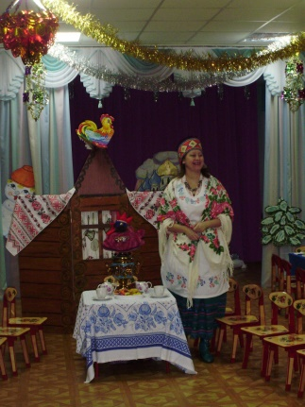
Добрый день, гости званые и желанные!
Милости просим!
Рады гостям, как добрым вестям.
Всех привечаем, душевно встречаем.
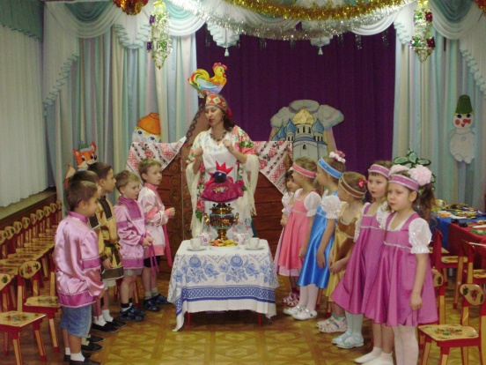
Дети, сегодня мы с вами узнаем о том, как принято было отдыхать на Руси.
Один из самых важных и любимых народом зимних праздников, Рождество Христово, в России отмечается 7 января. Канун Рождества называется – сочельник. В этот день начинали колядовать – ходить по домам с рождественской звездой, с пением поздравительных песен. В колядках принимали участие и дети. Они были главными действующими лицами в «посеваниях, обходах дворов с колядками и христославиями».
А как вы понимаете слова: «посевания», «христославия»? (объяснение детей)
Колядовщики наряжались, чтобы их невозможно было узнать, в образы животных: медведя, козу, петуха и др.
Пришла коляда накануне Рождества!
Дайте коровку, масляну головку!
А дай бог тому, кто в этом дому!
Ему рожь густа, рожь ужиниста!
Ему с колоса осьмина,
Из зерна ему коврига,
Из полузерна – пирог.
Наделил бы вас Господь
И житьем, и бытьем, и богатством;
И дай вам, Господи, еще лучше того!
Между Рождеством и Крещением (с 7 по 19 января) длятся Святки – праздничные вечера с играми, песнями, хороводами, шутками, небылицами. 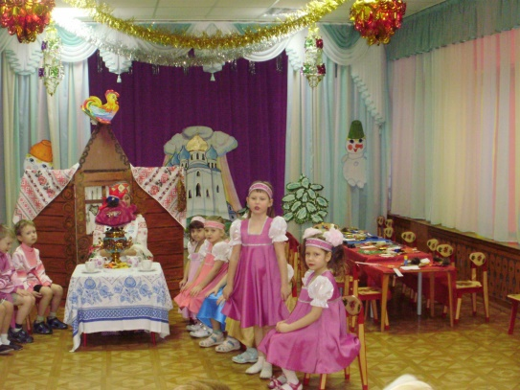
Вы послушайте ребята,
Небылицу буду петь:
На дубу свинья пасется,
В бане париться медведь.
А вы, ребята, небылицы знаете? (Да) А нам их прочитаете?
1. По поднебесью, братцы, медведь летал.
Медведь летал, хвостом вилял.
2. Свинья на ели гнездо свила.
Гнездо свила, деток вывела,
Милых деточек – поросяточек.
Поросяточки по сучкам сидят,
По сучкам висят, полетать хотят.
3. А твой дедушка Иван
Кошку посадил в карман.
Кошка плачет и рыдает
Твоего деда ругает!

Где музыка заиграла,
Там частушка зазвучала –
Русская народная,
Веселая, новогодняя.

Дети поют частушки.
ЧАСТУШКИ
Пропоем мы вам частушки,
Просим не смеяться!
Мы артисты молодые –
Можем застесняться.

Елочки – сосеночки
Колючие иголочки.

А наш дедушка Мороз
Старенький – престаренький
К нам на праздник так спешил.
Что пришел без валенка!

Елочки – сосеночки
Колючие иголочки.

Бабка Ёжка еле слезла
Со своей печурочки.
Чью-то косу нацепила –
Тоже мне, Снегурочка!

Елочки – сосеночки
Колючие иголочки.

Леший похваляется:
«Я хорош, как роза
Пригласили бы меня
Вместо Дед Мороза!»

Елочки – сосеночки
Колючие иголочки.

Ах, какие украшенья
Ёлочка развесила
Мы пропели вам частушки
Чтобы было весело.

Елочки – сосеночки
Колючие иголочки.

В святочные дни девушки собирались на посиделки и устраивали гадания, им очень хотелось узнать, что ждет впереди, когда свадьбу играть. Способов гадания было великое множество, но главное правильно растолковать «знак».
Давайте мы тоже с вами погадаем – судьбу вашу узнаем, у кого какая профессия будет? Хотите? Тогда карточки из мешочка тяните и определяйте к какой профессии этот предмет относится. (проводиться гадание) 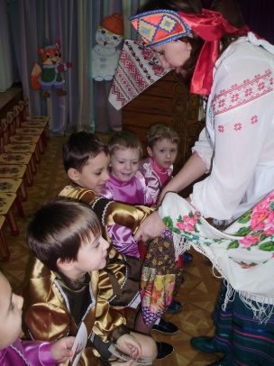 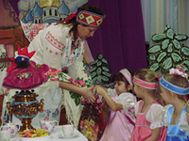
И завершает святочные дни праздник Крещения. В Крещение освященной водой смывал все плохие поступки – «очищались». Накануне Крещения последний раз колядовали.
Давайте и мы с вами сделаем маски, нарядимся и споем колядки. 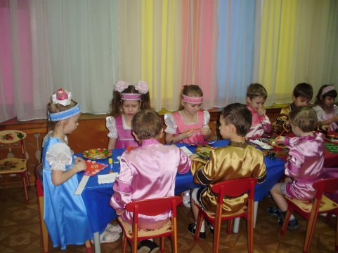
(ребята украшают аппликацией из меха, тесемок, ленточек заготовки масок)
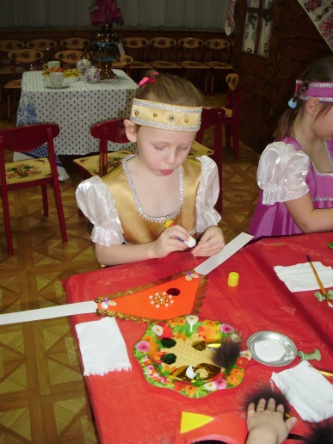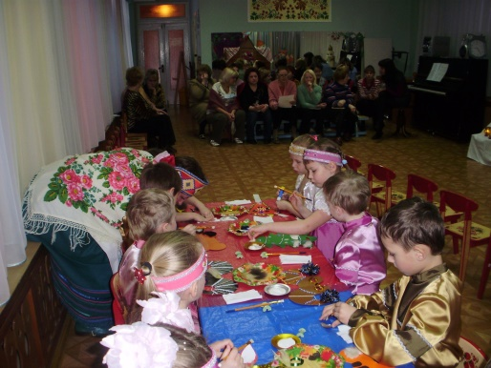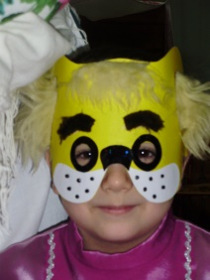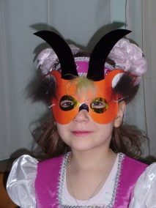
Воспитатель вместе с детьми берут «Рождественскую звезду» и поют:
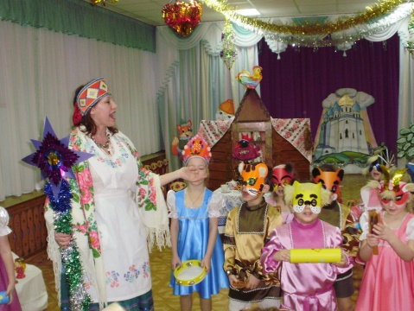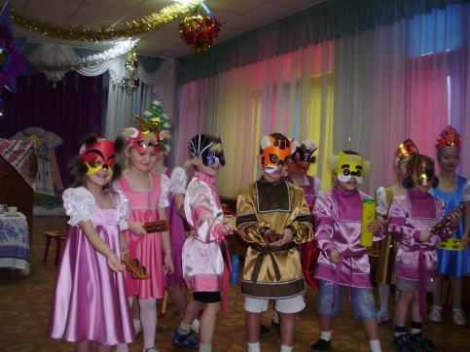
Здравствуйте, гости дорогие!
С Рождеством Христовым! С Крещением!
Позвольте-ка, гости рядом с вами встать,
Коляду покликать!.

Уж как наша Коляда
Не мала, не велика.
Она в двери не влезает,
Нам в окошко шлет,
Через улицу метет,
Через тын подает!

Щедрый вечер, добрый вечер!
Сеем – веем – посеваем,
Всех с Крещением поздравляем!

Коляда, коляда!
Подай пирога,
Дай блин, да картошку,
Свиную ножку,
Всем понемножку.
Неси, не тряси!
Давай не ломай!

Будете нас дарить – будем вас хвалить,
А не будете нас дарить – будем вас корить.
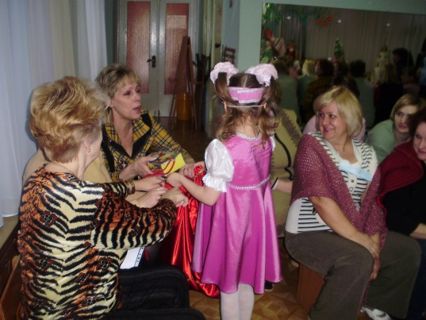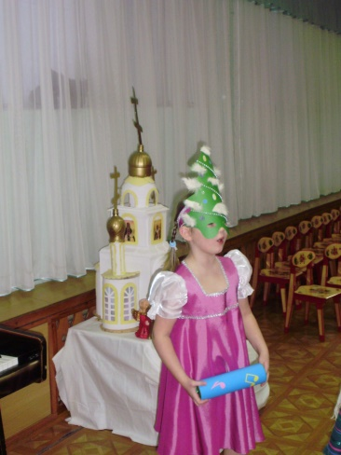
Дай вам, Господи, всего-то всего:
Одна-то бы корова
По ведру доила,
По два воза возила
Спасибо этому дому,
Пойдем к другому!

